Лабораторная работа №4

Тема: Доступ к сети. Физический уровень.

Packet Tracer — Подключение проводной и беспроводной LAN

Таблица адресации

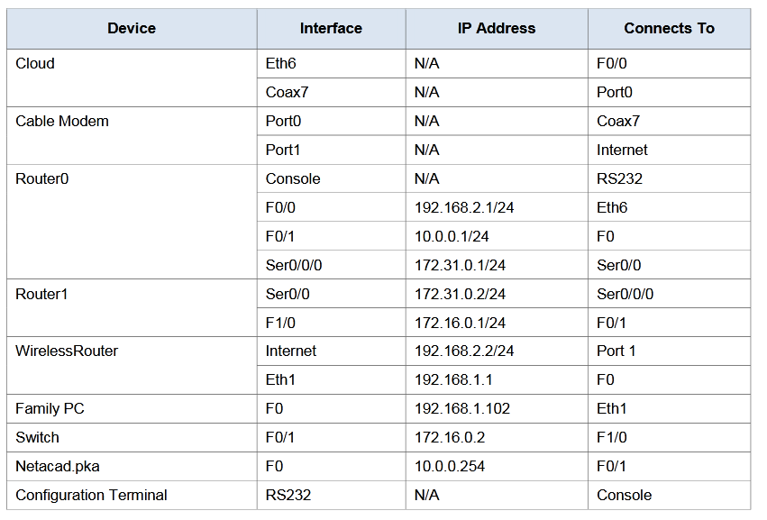

Цели
Часть 1: Подключение к облаку
Часть 2: Подключение Router0
Часть 3: Подключение остальных устройств
Часть 4: Проверка подключений
Часть 5: Изучение физической топологии

Справочная информация
Работая в Packet Tracer (в лабораторной среде или в корпоративной сети), вы должны уметь выбирать правильный кабель и корректно подключать устройства. Это задание проверяет навыки конфигурирования устройств в Packet Tracer, выбора подходящего кабеля в зависимости от конфигурации и подключения устройств. Также в задании рассматривается физическое представление сети в Packet Tracer.

Packet Tracer – Подключение проводной и беспроводной LAN

Инструкции

Часть 1: Подключение к облаку
Шаг 1: Подключите облако к Router0.
a. В левом нижнем углу нажмите оранжевую иконку молнии, чтобы открыть список доступных подключений.
b. Выберите правильный кабель, чтобы подключить Router0 F0/0 к Cloud Eth6. Облако является типом коммутатора, поэтому используйте витую пару прямого типа (Copper Straight-Through). Если кабель выбран правильно, индикаторы на кабеле станут зелёными.
Шаг 2: Подключите облако к кабельному модему.
Выберите правильный кабель для подключения Cloud Coax7 к Modem Port0.
Если кабель выбран правильно, индикаторы станут зелёными.

Часть 2: Подключение Router0
Шаг 1: Подключите Router0 к Router1.
Выберите правильный кабель для подключения Router0 Ser0/0/0 к Router1 Ser0/0. Используйте один из доступных serial кабелей.
Если кабель выбран правильно, индикаторы станут зелёными.
Шаг 2: Подключите Router0 к netacad.pka.
Выберите правильный кабель для подключения Router0 F0/1 к netacad.pka F0.
У маршрутизаторов и компьютеров традиционно используются одинаковые провода для передачи (1 и 2) и приёма (3 и 6). Правильный кабель — это перекрёстный кабель (crossover). Хотя многие сетевые карты теперь автоматически определяют, какие пары используются, у Router0 и netacad.pka нет таких сетевых карт.
Если кабель выбран правильно, индикаторы станут зелёными.
Шаг 3: Подключите Router0 к Configuration Terminal.
Выберите правильный кабель для подключения Router0 Console к Configuration Terminal RS232. Этот кабель не даёт сетевого доступа к Configuration Terminal, но позволяет настроить Router0 через терминал.
Если кабель выбран правильно, индикаторы станут чёрными.

Часть 3: Подключение остальных устройств
Шаг 1: Подключите Router1 к Switch.
Выберите правильный кабель для подключения Router1 F1/0 к Switch F0/1.
Если кабель выбран правильно, индикаторы станут зелёными. Подождите несколько секунд, пока индикатор сменится с янтарного на зелёный.
Шаг 2: Подключите кабельный модем к беспроводному маршрутизатору.
Выберите правильный кабель для подключения Cable Modem Port1 к Internet порту Wireless Router.
Если кабель выбран правильно, индикаторы станут зелёными.
Шаг 3: Подключите беспроводной маршрутизатор к Family PC.
Выберите правильный кабель для подключения Wireless Router Ethernet 1 к Family PC.
Если кабель выбран правильно, индикаторы станут зелёными.

Часть 4: Проверка подключений
Шаг 1: Проверьте соединение Family PC → netacad.pka.
a. Откройте командную строку Family PC и выполните ping netacad.pka.
b. Откройте веб-браузер и перейдите по адресу http://netacad.pka
Шаг 2: Выполните ping коммутатора с Home PC.
Откройте командную строку Home PC и выполните ping IP-адреса Switch, чтобы проверить соединение.
Шаг 3: Откройте Router0 через Configuration Terminal.
a. Откройте Terminal на Configuration Terminal и подтвердите настройки по умолчанию.
b. Нажмите Enter, чтобы увидеть командную строку Router0.
c. Введите команду show ip interface brief, чтобы увидеть статусы интерфейсов.

Часть 5: Изучение физической топологии
Шаг 1: Изучите облако.
a. Нажмите вкладку Physical Workspace или нажмите Shift+P, затем Shift+L, чтобы переключаться между логической и физической рабочими областями.
b. Нажмите иконку Home City.
c. Нажмите иконку Cloud.
Вопрос:
Сколько проводов подключено к коммутатору в синем шкафу?
Ответ: ________
d. Нажмите Back, чтобы вернуться в Home City.

Шаг 2: Изучите основную сеть.
a. Нажмите иконку Primary Network. Наведите курсор на разные кабели.
Вопрос:
Что находится на столе справа от синего шкафа?
Ответ: ________
b. Нажмите Back, чтобы вернуться в Home City.

Шаг 3: Изучите вторичную сеть.
a. Нажмите иконку Secondary Network. Наведите курсор на разные кабели.
Вопрос:
Почему к каждому устройству подключены два оранжевых кабеля?
Ответ: ________
b. Нажмите Back, чтобы вернуться в Home City.

Шаг 4: Изучите домашнюю сеть.
a. Нажмите иконку Home Network.
Вопрос:
Почему нет стойки (rack) для оборудования?
Ответ: ________
b. Нажмите вкладку Logical Workspace, чтобы вернуться к логической топологии.

